http://silvinamartinez.com/pdi-educacion-emocional/
http://odas.educarchile.cl/objetos_digitales/odas_lenguaje/basica/5to_gestos/index.html
Se puede trabajar lo siguiente: ¿Qué emociones se pueden expresar mejor sin palabras? ¿Qué gestos son los más usados por ellos? ¿Creen que los demás comprenden lo que sentimos cuando no utilizamos palabras para expresarlo? ¿Cómo expresarían determinadas emociones (dar ejemplos)?
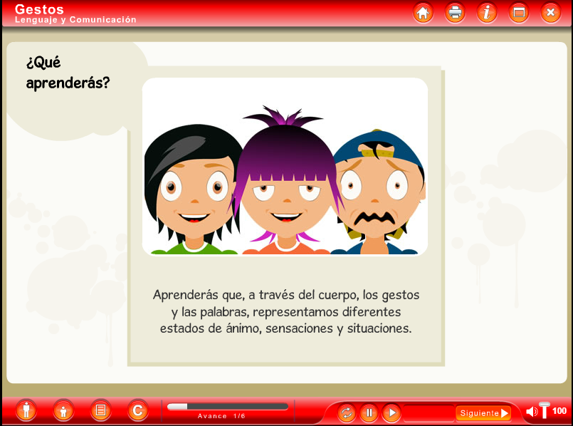

https://conteni2.educarex.es/mats/101226/contenido/?utm_source=tiching&utm_medium=referral

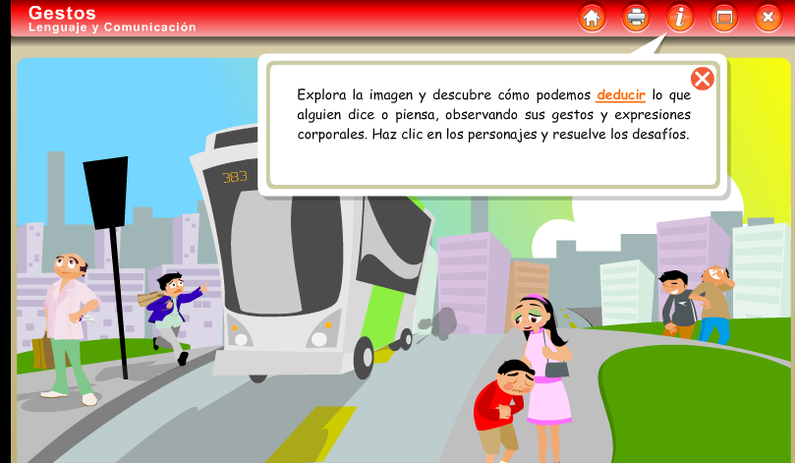

http://www.czpsicologos.es/evenbettergames/jugar.php?juego=emociones
Esta página trabaja las emociones y está dirigida a alumnos de educación infantil y primer ciclo.
